V3 -30/03/2020
EVALUATION ET PREVENTION DU RISQUE DE CONTAMINATION
COVID-19 :
Annexe au Document Unique d’Evaluation des Risques Professionnels

ENTREPRISE :

Raison sociale :

Adresse :

Tel. :
Mail :

Effectif :

DATE DE MISE A JOUR :

STADE DE L’EPIDEMIE :

Stade 3 depuis le 14 mars : le virus circule largement dans la population.

POUR VOUS AIDER :
Site gouvernemental : https://www.gouvernement.fr/info-coronavirus
Attention : les informations peuvent évoluer rapidement.

L’employeur doit actualiser son Document Unique d’Evaluation des Risques Professionnels afin de réduire au maximum les risques de contagion sur le lieu de travail ou à l’occasion du travail (article R.4121-2 du Code du travail) :
- Identifier les situations de travail où les conditions de la transmission du COVID-19 sont réunies ;
- Prévoir les mesures de prévention et de protection, éventuellement mise en sécurité des installations en mode dégradé.
Mise à jour des plans de prévention et répercussion des mesures vers les entreprises extérieures intervenantes.

Le Code du travail prévoit que l’employeur doit prendre les mesures nécessaires « pour assurer la sécurité et protéger la santé physique et morale des travailleurs » (article L. 4121-1 du Code du travail). A ce titre, l’employeur peut être fondé à prendre des dispositions contraignantes pour assurer la protection de la santé du personnel après évaluation du risque de contagion dans l’entreprise.

Cette évaluation doit être renouvelée en raison de l’épidémie pour réduire au maximum les risques de contagion sur le lieu de travail ou à l’occasion du travail par des mesures telles que des actions de prévention, des actions d’information et de formation ainsi que la mise en place de moyens adaptés, conformément aux instructions des pouvoirs publics.

L’évaluation doit être conduite en tenant compte des modalités de contamination et de la notion de contact étroit.

Les mesures de prévention qui découlent de l’actualisation du document unique d’évaluation des risques doivent être enfin portées à la connaissance des salariés selon des modalités adaptées afin de permettre leur pleine application.

Obligation d'information du salarié :
Conformément à l’article L. 4122-1 du Code du travail, le salarié est également responsable de sa santé et de sa sécurité ainsi que de celles de ses collègues. Un salarié revenant d’une zone à risque ou ayant côtoyé une personne susceptible de transmettre le virus, et qui n’en informe pas son employeur, commet une faute et pourrait être sanctionné à ce titre. Il en va de même pour un salarié qui ne respecterait pas les mesures d’aménagement du poste de travail ou de confinement mises en place.

Les mesures de prévention proposées dans ce document sont à adapter à votre structure et à vos propres risques. Elles ne sont pas exhaustives.

IDENTIFICATION DES SITUATIONS DE TRAVAIL A RISQUE :

Le virus est présent dans les liquides biologiques. Il se transmet par les aérosols respiratoires, par les mains, les muqueuses du visage, … Les situations de travail à risque sont celles où les conditions de transmission du virus sont réunies : contacts brefs, prolongés ou rapprochés avec du public, contacts rapprochés entre les salariés. Le virus peut également survivre quelques heures sur les surfaces inertes.

Unités de travail concernées
Contacts entre salariés :
Contacts brefs avec le public (< 15 minutes) :
Contact rapprochés (< 1m) ou prolongés avec le public :

MESURES DE PREVENTION ORGANISATIONNELLES :

Les mesures organisationnelles sont en lien avec les recommandations nationales. La gestion du stade 3 nécessite des mesures organisationnelles fortes : limitation autant que possible des déplacements professionnels, organisation du télétravail obligatoire pour toute activité le permettant, mise en place d’une activité partielle, chômage technique, rédaction d’un plan de continuité de l’activité si nécessaire. Pour le télétravail, on veillera à la mise à disposition des outils de travail nécessaires à la réalisation des missions. Les contacts téléphoniques ou par mail doivent être maintenus régulièrement.

 | Mesures de prévention |  | Unités de travail concernées
Télétravail |  | Organiser du télétravail. Suite au passage au stade 3 de l’épidémie, le télétravail devient la norme pour tous les postes qui le permettent.  Mise à disposition de moyens techniques : ordinateur, téléphone…
 |  | Placer les salariés dits « à risques » en télétravail ou en arrêt de travail. La liste complète des salariés concerné est mise à jour sur le site du ministère de la santé : https://solidarites-sante.gouv.fr/actualites/actualites-du-ministere/article/coronavirus-qui-sont-les-personnes-fragiles ). Pour les arrêts de travail, se connecter sur https://declare.ameli.fr/ .
Salariés présents dans l’entreprise |  | Etablir un justificatif de déplacement professionnel pour motif impératif émanant de l’employeur (décret du 23 mars 2020) : téléchargeable sur le site https://www.interieur.gouv.fr/Actualites/L-actu-du-Ministere/Attestation-de-deplacement-derogatoire-et-justificatif-de-deplacement-professionnel
Donner la procédure à suivre en cas d’apparition des premiers signes :
- Rester chez soi en prévenant l’employeur.
- Limiter les contacts avec d’autres personnes.
- Ne pas aller directement chez son médecin traitant, appelez-le ou contactez le numéro de la permanence de soins de votre région, ou le service de santé au travail.

Il existe des outils de prévention (affiches) sur le site : https://www.santepubliquefrance.fr/maladies-et-traumatismes/maladies-et-infections-respiratoires/infection-a-coronavirus/articles/coronavirus-outils-de-prevention-destines-aux-professionnels-de-sante-et-au-grand-public :

Alerte coronavirus : que faire face aux premiers signes ?

Alerte coronavirus : que faire si la maladie s'aggrave ?
 |  | Favoriser l'usage des véhicules personnels pour venir au travail. Evitez le covoiturage.
 | Mesures de prévention |  | Unités de travail concernées
Salariés présents dans l’entreprise  (suite) |  | Aménager, quand cela est possible, l’accès à l’entreprise par une seule entrée ouverte et une sortie quand il y en a plusieurs (permet un seul flux de déplacement).
 |  | Se laver les mains à l’arrivée dans l’établissement à l’eau savonneuse ou à l’aide d’une solution hydroalcoolique.
 |  | Respecter les règles de distanciation : minimum 1 mètre. Organiser les tâches de manière à pouvoir faire respecter les principes d’éloignement (1 mètre).
Respecter les gestes barrières : cf. https://solidarites-sante.gouv.fr/IMG/pdf/affiche_gestes_barrieres_fr.pdf
- Se laver très régulièrement les mains à l’eau savonneuse ou l’aide d’une solution hydroalcoolique. Affiche des 6 étapes du lavage des mains téléchargeable sur le site : https://www.mt71.fr/v2/wp-content/uploads/2020/03/lavagemainMinist%C3%A8reSant%C3%A9.pdf . Se laver les mains notamment à chaque pause, toilettes, cigarettes, repas, collation, éternuement, etc…
- Tousser ou éternuer dans son coude ou dans un mouchoir.
- Utiliser un mouchoir à usage unique et les jeter.
- Saluer sans se serrer la main, éviter les embrassades.

Eviter de se toucher les yeux, le nez, la bouche et le visage.

Le port de masques n’a pas été retenu dans les mesures barrières. Ils sont réservés aux personnes malades qui doivent de toutes les façons rester chez elles, et pour des situations à risques, identifiées et bien définies (soignants et autre personnel en contacts avec les malades).
Les masques de type FFP2 devraient jusqu’à nouvel ordre être réservé aux personnes en contacts très étroits avec des malades, comme des médecins qui intubent, des aides-soignantes qui lavent les malades, ...

L’employeur doit s’assurer que les règles sont effectivement respectées, que savons, gels, mouchoirs sont approvisionnés et que des sacs poubelles sont disponibles.
Aménagement des horaires de travail |  | Mettre en place des horaires décalés pour limiter le nombre de personnes présentes simultanément sur le lieu de travail ou dans un même local, organiser des rotations d’équipes. Supprimer le recouvrement pour limiter ainsi les rassemblements et permettre une restauration à domicile. Permettre également le nettoyage des locaux.
 | Mesures de prévention |  | Unités de travail concernées
Réunions |  | Limiter au strict nécessaire les réunions :  - La plupart peuvent être organisées à distance.  - Les autres doivent être organisées dans le respect des règles de distanciation.
Déplacements |  | Annuler ou reporter les déplacements non indispensables.
Pauses |  | Fractionner les pauses afin de réduire les croisements et la promiscuité dans les salles de pause.
 |  | Se laver les mains avant l’accès au local de pause.
 |  | Supprimer provisoirement l’accès aux distributeurs de boissons et encas.
 |  | Respecter les règles de distanciation d’un mètre minimum entre chaque salarié dans le local de pause.
 |  | Désinfecter tous les points de contacts : poignées de du micro-onde, du réfrigérateur, …
Communication |  | Organiser des visites régulières des secteurs de l’entreprise.
 |  | Mettre en place une cellule d’écoute pour les personnes confinées ou présentes (angoisses, inquiétudes).
 |  | Afficher les consignes à respecter.
 |  | Consulter le CSE sur la modification de l’organisation du travail.

MESURES DE PREVENTION TECHNIQUES :

Les mesures de prévention techniques s’appliqueront dès lors que les mesures organisationnelles ne suppriment pas totalement le risque de transmission.

 | Mesures de prévention |  | Unités de travail concernées
Nettoyage des locaux,  sols et surfaces |  | Nettoyer puis désinfecter les surfaces avant chaque prise de poste et après avec un temps suffisamment long dédié pour que ce nettoyage soit suffisamment soigneux et complet.  - La phase « nettoyage » permet d’éliminer les salissures.  - La phase « désinfection » permet d’éliminer ou de détruire les micro-organismes et/ou les virus portés par des milieux inertes.  Recommandation pour la désinfection des surfaces (COVID-19) :  - Désinfecter les surfaces, par exemple, à l’eau de javel diluée à 0,5 % de chlore actif (1 litre de javel à 2,6 % + 4 l d’eau froide) avec un bandeau de lavage à usage unique (source : Société française d’hygiène hospitalière sollicitée par la Direction Générale de la Santé au sujet entre autres du nettoyage des locaux ayant hébergé un patient confirmé à 2019-nCOV – 07/02/2020). L’eau de javel est virucide selon la norme EN 14476. Par exemple, l’eau de javel est virucide à la concentration de 0,1 % de chlore actif sur le virus de la grippe aviaire Influenza, virus A H5N1 (Etude de l’Institut Pasteur de Lille).  - Désinfecter avec des solutions contenant 62 à 71 % d’alcool éthylique, 0,5 % de peroxyde d’hydrogène ou 0,1 % d’hypochlorite de sodium. Les auteurs d’une étude du Journal of Hospital Infection ont noté que les coronavirus humains pouvaient être « efficacement désactivés » sur des surfaces en quelques minutes si elles étaient désinfectées avec ces solutions  - Effectuer une désinfection efficace des surfaces en utilisant des désinfectants virucides conformes à la norme EN 14476 (norme européenne décrivant des actions de destructions des micro-organismes dans un milieu).  - Laisser agir : temps de contact 10-15 mn en fonction du désinfectant utilisé.

 | Mesures de prévention |  | Unités de travail concernées
Nettoyage des locaux,  sols et surfaces  (suite) |  | Respecter les règles de nettoyage :  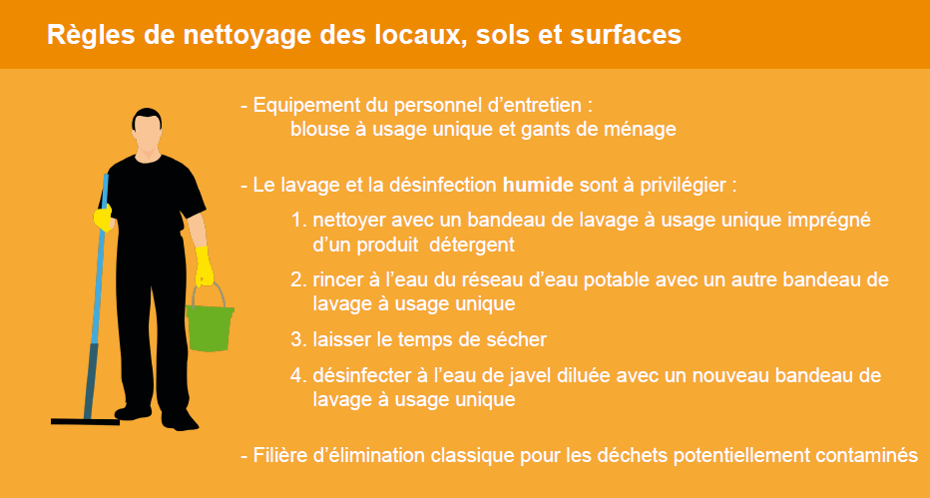  [Source : Quelles mesures l’employeur doit-il prendre pour protéger la santé de ses salariés face au virus – Ministère du travail – 23 mars 2020]
 |  | Eviter de pulvériser des produits sur les surfaces. Les virus sont de très petite taille et très légers, ils pourraient alors être déplacés par l’aérosol sur une autre surface.
 |  | Porter des gants de protection adaptés aux produits utilisés (en caoutchouc butyle, nitrile, …).
 |  | Porter des lunettes de sécurité à protections latérales selon les produits utilisés.
 |  | Désinfecter tous les points de contacts : poignées de portes, rampes d’escaliers, téléphones, …
 |  | Mettre en place une traçabilité des interventions de nettoyage.
 |  | Eliminer les bandeaux de lavage via le circuit des ordures ménagères. Les bandeaux usagés sont mis dans un sac plastique noué une fois plein. Ce sac est mis dans un second sac plastique noué, puis éliminé avec les ordures ménagères
Utilisation d’engins de manutention, de machines ou outils |  | Mettre à disposition des moyens de se laver les mains : gel hydro-alcoolique, point d’eau/réserve d’eau + savon et serviettes à usage unique.
 |  | Mettre à disposition des moyens de décontaminer les surfaces : lingettes désinfectantes, produits de nettoyage, désinfectant pour les sols, les tables, les postes de conduite d’engins et véhicules, les outillages, …
 |  | Réserver les engins, les machines, les outils au même salarié.
 |  | Porter des gants de protection en cas de prêt de matériel entre salariés ou désinfecter le matériel à chaque prêt entre salariés.
 | Mesures de prévention |  | Unités de travail concernées
Utilisation d’un véhicule d’entreprise |  | Porter un masque chirurgical et des gants jetables lors de l’utilisation d’un véhicule partagé pour des interventions : les intervenants voyagent dans un espace clos et en promiscuité.
 |  | Se laver les mains avant et après l’intervention.
Transporteurs (chargements/ déchargements) |  | Respecter les mesures d’hygiène et de distanciation sociale dites « barrières » pour les conducteurs de véhicules de transport et par les personnels des lieux de chargement ou de déchargement.
 |  | Faire porter un masque au personnel extérieur intervenant sur le site (chauffeurs, livreurs, prestataires, …), dans l’ignorance de leur statut viral.
 |  | Faire porter un masque au personnel de l’entreprise en contact avec un public extérieur à l’entreprise, dans l’ignorance de leur statut viral.
 |  | Réaliser les chargements et déchargements de camions par une seule personne en s’assurant de la mise à disposition d’aides mécaniques.
 |  | Désinfecter tous les points de contacts avec les engins de manutention.
 |  | Veiller à ce que les lieux de chargement et de déchargement qui ne sont pas pourvus d’un point d’eau soient pourvus de gel hydroalcoolique ou d’une réserve d’eau et de savon ainsi que de serviettes à usage unique.
 |  | Réaliser la remise et la signature des documents de transport sans contact entre les personnes. La livraison est effectuée au lieu désigné par le donneur d’ordre et figurant sur le document de transport. Il ne peut être exigé de signature d’un document sur quelque support que ce soit par le destinataire ou son représentant. Sauf réclamation formée par tout moyen y compris par voie électronique, au plus tard à l’expiration du délai prévu contractuellement ou à défaut de stipulation contractuelle à midi du premier jour ouvrable suivant la remise de la marchandise, la livraison est réputée conforme au contrat.
Contact avec la clientèle |  | Mettre en place des parois de plexiglas entre le salarié et le client pour protéger les salariés dès lors que la mesure de distanciation ne peut être tenue avec le client
 |  | Faire porter aux salariés concernés une visière de protection en PVC souple.

 | Mesures de prévention |  | Unités de travail concernées
Bureaux |  | Privilégier les bureaux individuels.
 |  | Respecter les règles de distanciation en bureau partagé de 1 mètre au moins, laisser les portes entrouvertes pour éviter de manipuler les poignets que l’on désinfecte régulièrement.
 |  | Maintenir les portes des bureaux ouvertes.
 |  | Bien se laver les mains avant l’utilisation du clavier pour le personnel susceptible de partager un clavier d’ordinateur, recouvrir le clavier d’un film transparent que l’on jette après chaque utilisateur.
 |  | Bien se laver les mains avant de faire des photocopies que l’on manie au fur et à mesure et désinfecter la photocopieuse après chaque passage.
 |  | Désinfecter les surfaces à la prise de poste, régulièrement et après.
 |  | Aérer très régulièrement. Le virus se développe en espace confiné.
Chantiers |  | Reprendre contact avec le client pour s’assurer de la réouverture des chantiers et des conditions particulières de sécurité liées à cette reprise.
 |  | Visiter quotidiennement les chantiers et vérifier que la coactivité ne s’oppose pas aux consignes et ne génère pas d’autres risques.
 |  | Identifier les zones de travail où les gestes barrières ne peuvent pas être respectés : espace confiné, exigu.
 |  | S’assurer que les salariés respectent scrupuleusement les consignes.
 |  | Imposer aux équipes une remontée d’informations quotidiennes des chantiers afin d’identifier et de traiter les situations à risques non anticipées.
 |  | Reporter certaines tâches quand les conditions de sécurité ne sont plus remplies : carences en matériel et matériaux, absence de salariés disposant des formations/habilitations nécessaires, coactivité non gérée, …
Equipements de protection individuelles (EPI) |  | Se laver les mains à chaque fois qu’un EPI est enlevé.  Attention : les gants contaminés portés au visage peuvent être source d’infection. Privilégier les lavages fréquents des mains plutôt qu’un port permanent de la même paire de gants.
 |  | Nettoyer les EPI qui ne sont pas à usage unique avec une lingette désinfectante.
 |  | Jeter dans un sac plastique fermé les EPI jetables usagés.
Vêtements de travail |  | Laver les vêtements de travail dans une machine à laver avec un cycle à 60 degrés pendant 30 min au minimum.
 |  | Mettre en place une procédure de nettoyage des vêtements de travail.
 |  | Evacuer les vêtements de travail dans un sac étanche en limitant les manipulations.
 | Mesures de prévention |  | Unités de travail concernées
Assainissement des locaux de travail |  | Modifier l’apport d’air en favorisant un 100% air neuf, pas de recyclage de l’air dans les locaux de travail.
Vestiaires /  Sanitaires et douches |  | Limiter l’accessibilité aux vestiaires et respecter les règles de distanciation.
 |  | Nettoyer puis désinfecter les vestiaires, les sanitaires et les douches à chaque rotation d’équipes ou avant chaque prise de poste.
Déchets |  | S’assurer de l’évacuation des déchets potentiellement contaminés quotidiennement : déchets issus de la désinfection des matériels, équipements de travail, …
 |  | Fournir des poubelles avec un couvercle et une pédale.

CONDUITE A TENIR EN CAS DE CONTAMINATION D’UN SALARIE :

La procédure en cas de suspicion de contamination d’un salarié doit être établie : confinement du salarié à domicile et surveillance des signes symptomatiques des collègues ayant été en contact avec une personne malade.

Procédure à suivre :
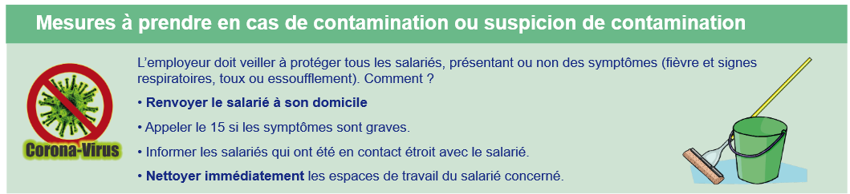
[Source : Quelles mesures l’employeur doit-il prendre pour protéger la santé de ses salariés face au virus – Ministère du travail – 23 mars 2020]

Mesures à prendre si un salarié est contaminé :
- Le salarié est placé en arrêt de travail par un médecin.
- Pour les collègues du salarié infecté, surveiller les signes symptomatiques.
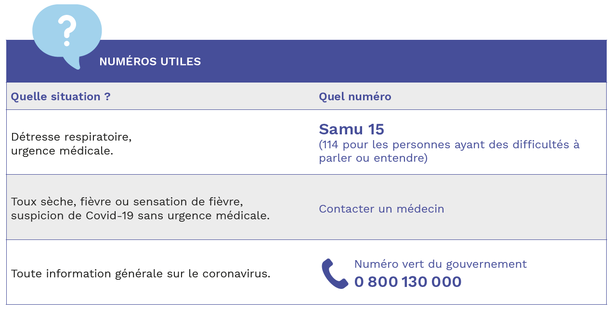
- La seule circonstance qu’un collègue a été contaminé ne suffit pas à justifier l’usage du droit de retrait. Dans le contexte actuel, dans la mesure où l'employeur a mis en œuvre les dispositions prévues par le code du travail et les recommandations nationales (https://www.gouvernement.fr/info-coronavirus) visant à protéger la santé et à assurer la sécurité de son personnel, qu'il a informé et préparé son personnel, notamment dans le cadre des institutions représentatives du personnel, le droit individuel de retrait ne peut en principe trouver à s'exercer.
- L’employeur procède au nettoyage des locaux (délai de latence nécessaire, durée de vie des coronavirus de 3 h 00 sur les surfaces sèches) :
- Equiper l’équipe de nettoyage d’une blouse à usage unique et des gants de ménage ;
- Nettoyer les sols et les surfaces avec un bandeau à usage unique imprégné d’un produit détergent ;
- Rincer à l’eau avec un bandeau à usage unique ;
- Laisser sécher ;
- Désinfecter les sols et la surface à l’eau de javel diluée avec un bandeau de lavage à usage unique.

INFORMATION DES SALARIES :

Mode d’information des salariés :

- Donner les consignes consécutives aux modifications d’aménagement des locaux (au niveau sanitaire, signalisation, …).
- Donner les instructions relatives à une organisation du travail adaptée.
- Informer le personnel sur les risques et les mesures de prévention spécifiques qu’il faut strictement respecter.
- S’assurer que l'ensemble des règles et consignes mises en place sont respectées.

ANNEXE : EQUIPEMENTS DE PROTECTION INDIVIDUELLE – MODES OPERATOIRES
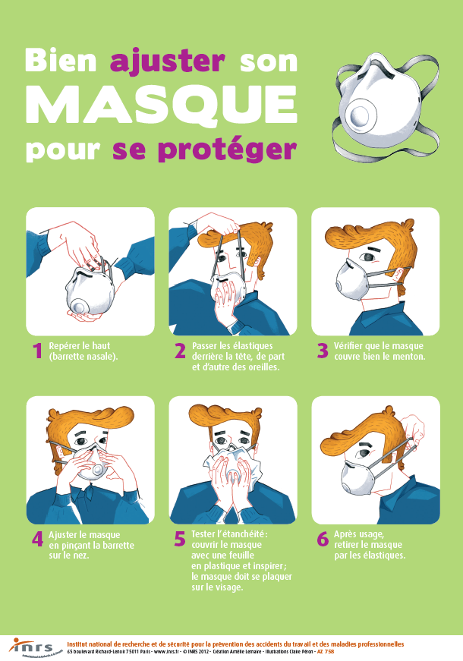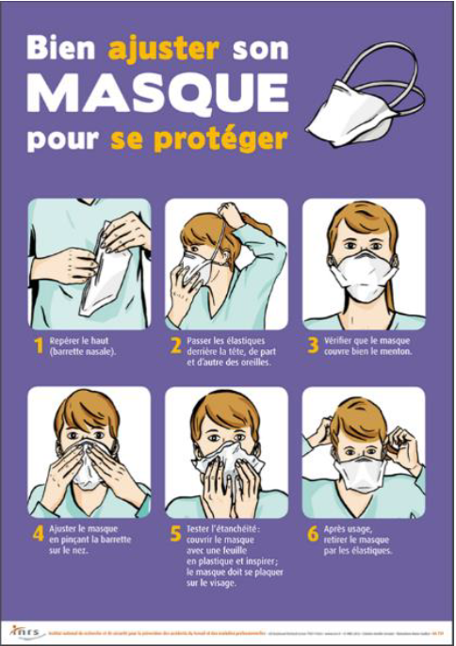

MASQUE CHIRURGICAL :

